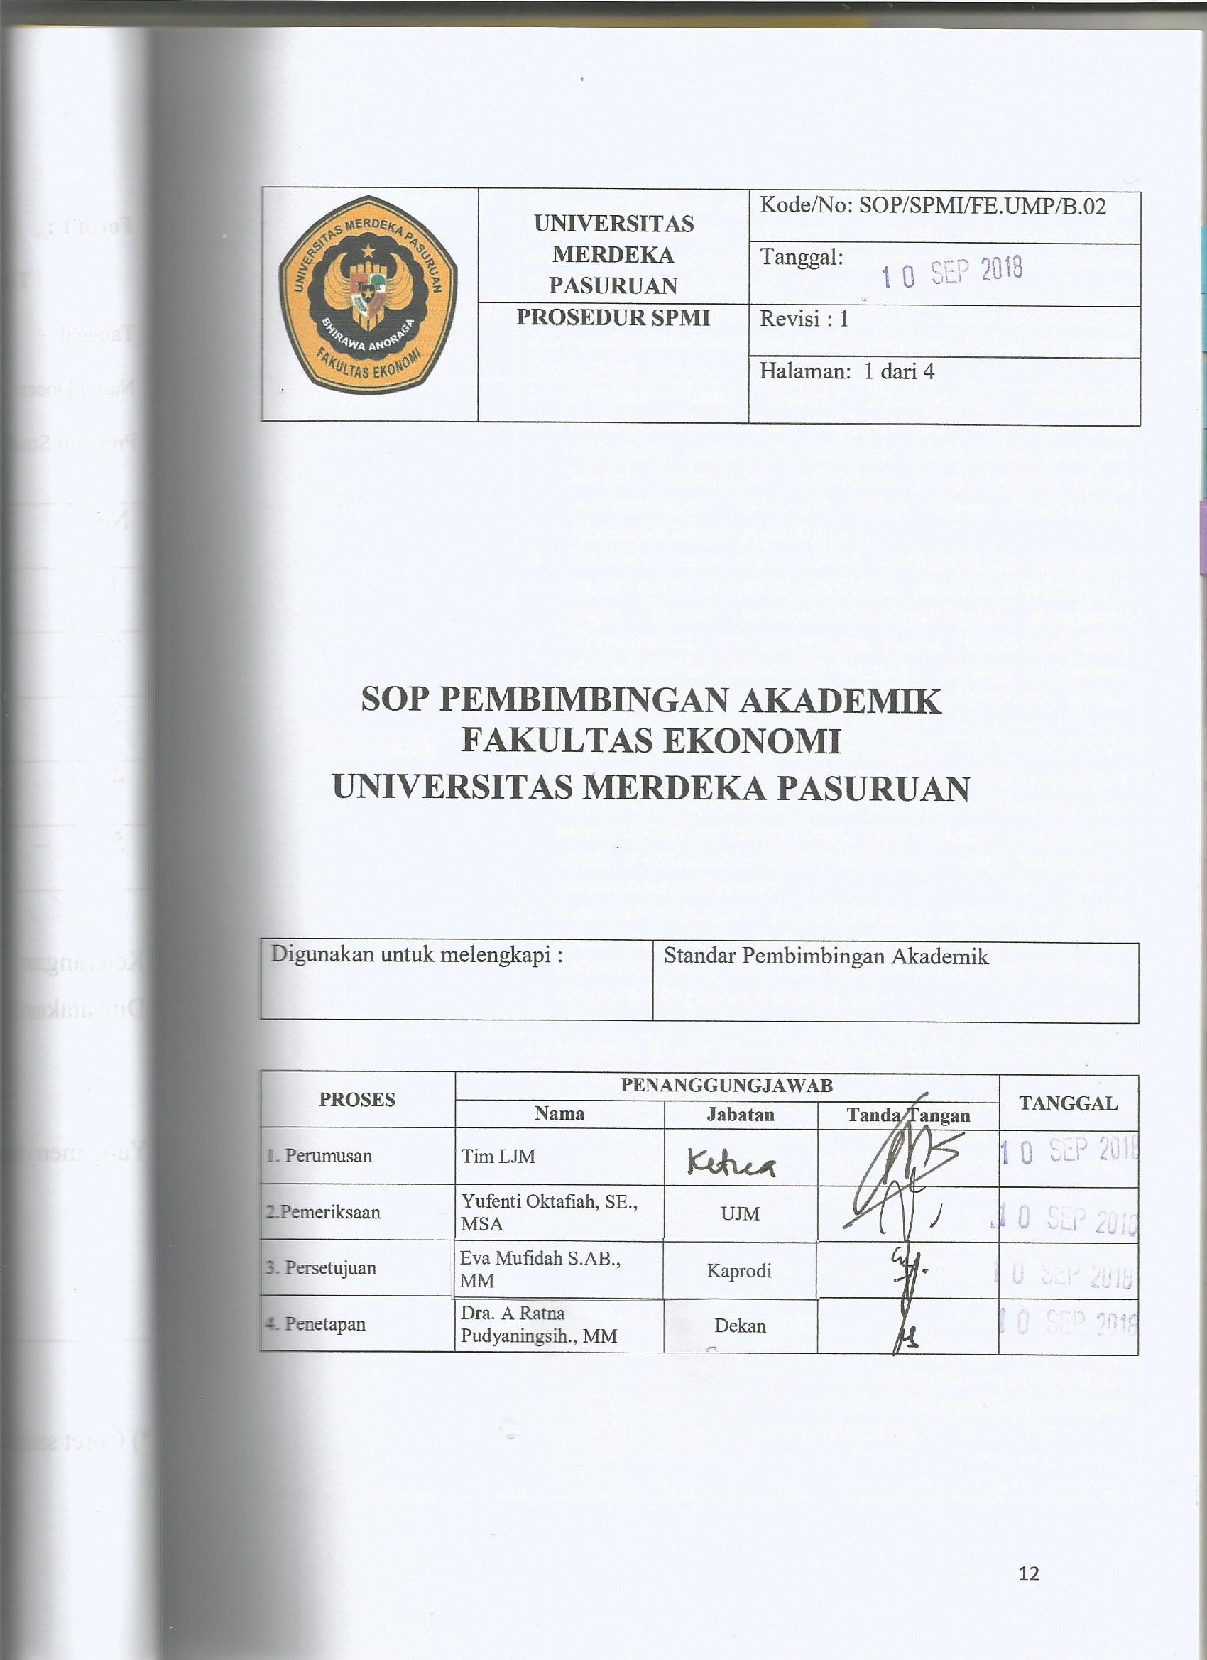

1. Tujuan Prosedur | Prosedur ini dibuat agar proses pembimbingan akademikoleh Dosen Pembimbing Akademik terhadap mahasiswayang dibimbingnya dapat berjalan sesuai dengan isiStandar Pembimbingan Akademik.
2. Luas Lingkup SOP danPenggunaannya | Prosedur ini berlaku untuk semua Dosen PembimbingAkademik dalam semua unit kerja akademik dalamlingkungan Universitas.
3. Standar | - Fakultas dan Dosen Pembimbing Akademik melaksanakan proses pembimbingan akademik bagimahasiswa minimal 2 (dua) kali dalam setiap semester. Jumlah maksimum mahasiswa yang berada dalam pembimbingan Akademik setiap Dosen Pembimbing Akademik adalah 40 orang.  - Fakultas menerbitkan jadwal Pembimbingan Akademik untuk setiap Dosen Pembimbing Akademik minimal 3 (tiga) bulan sebelum Pembimbingan Akademik dilaksanakan, dan menyiapkan semua berkas hasil studi mahasiswa ke dalam file masing - masing mahasiswa untuk diserahkan, diperiksa, dan dievaluasi Dosen Pembimbing Akademik berlangsung.
4. Definisi Istilah | Dalam prosedur ini yang dimaksud dengan:  1. Formulir Rencana Studi adalah dokumen tertulisberisi daftar matakuliah, bobot sks, kelas, identitasmahasiswa, dan kolom-kolom untuk verifikasi, yangdigunakan mahasiswa untuk mendaftarkan dirimengikuti program perkuliahan untuk semesterberjalan.  2. Konduite Mahasiswa adalah dokumen tertulis berisijejak rekam atau catatan mengenai perilaku, sikap,dan prestasi mahasiswa, yang diisi oleh DosenPembimbing Akademik dengan sepengetahuanmahasiswa.
5. Prosedur | 1.Penetapan Dosen Pembimbing Akademik dan Mahasiswa yang dibimbing.  - Pimpinan Fakultas menetapkan nama para Dosen Pembimbing Akademik yang akan memantau, mengevaluasi, dan membantu mahasiswa yang dibimbingnya dalam menyusun rencana dan strategi studi untuk setiap semester.  - Setiap dosen tetap bertugas menjadi Dosen Pembimbing Akademik dari 40 mahasiswa terhitung sejak mereka terdaftar sebagai mahasiswa pada semester II hingga selesai masa studi mereka.  - Jumlah total mahasiswa pada setiap fakultas harus dibagi habis ke dalam beberapa kelompok pembimbingan akademik dengan masing-masing kelompok memiliki satu orang dosen pembimbing akademik.  2.Penetapan danPengumuman Jadwal PembimbinganAkademik  a.Paling lambat 3 (tiga) bulan sebelum masa Pembimbingan Akademik untuk semester berjalan, Pimpinan Fakultas harus sudah menetapkan jadwal Pembimbingan Akademik  b.Jadwal Pembimbingan Akademik semua dosenPembimbing Akademik dilaksanakan secaratuntas dan serentak selama 2 hari kerja dalammasa Pembimbingan Akademik.  c.Masa dan jadwal Pembimbingan Akademikdiumumkan kepada semua mahasiswa dandiberitahukan kepada semua Dosen PembimbingAkademik segera setelah ditetapkan.  3. Persiapan Pembimbingan Akademik  a.Paling lambat 3 (tiga) hari sebelum jadwal Pembimbingan Akademik berlangsung, Pimpinan Fakultas harus telah menyerahkan file semua mahasiswa kepada masing-masing Dosen Pembimbing Akademik  b. Pimpinan Fakultas menyiapkan semua berkashasil studi mahasiswa dan informasi lain yangberkaitan dengan diri mahasiswa yangdipandang perlu diketahui Dosen Pembimbing Akademik. Persiapan ini berupa antara lain:pencetakan formulir hasil studi mahasiswasemester sebelumnya, menetapkan IP Semesterdan IPK mahasiswa sebagai dasar penentuanbatas maksimum beban sks yang dapat diambiluntuk semester berjalan.  c. Penyerahan semua file mahasiswa kepada DosenPembimbing Akademik dilengkapi denganFormulir Pembimbingan Akademik, Berita AcaraPembimbingan Akademik, dan FormulirRekapitulasi Pembimbingan Akademik.  d. Dosen Pembimbing Akademik mempelajarisemua berkas mahasiswa yang dibimbingnyauntuk mengetahui perkembangan studi mereka,kendala atau persoalan yang mungkin dihadapimahasiswa berkait dengan prestasi studinya.  4. Pelaksanaan Pembimbingan Akademik  a. Dosen hadir sesuai dengan jadwalPembimbingan Akademik.  b.Dosen dapat membuat daftar tunggu untukmahasiswa yang akan menemuinya dalam prosesPembimbingan Akademik.  c. Pembimbingan Akademik dilaksanakan denganmetode wawancara dan/atau diskusi secaraterbuka dan ramah antara Dosen PembimbingAkademik dengan mahasiswa.  d. Dosen Pembimbing Akademik menyatakanpenilaiannya terhadap prestasi mahasiswadisertai komentar sewajarnya seperti misalnya,pujian, penghargaan, teguran, dsbnya.  e. Dosen membantu mahasiswa apabila merekamenghadapi kesulitan akademik, membantumengidentifikasi masalah dan memecahkanmasalah, dan/atau menyarankan solusi tertentuuntuk kebaikan mahasiswa.  f. Dosen merekam atau mencatat hal-hal yangdianggapnya penting dan perlu selama prosesPembimbingan Akademik berlangsung di dalamformulir Pembimbingan Akademik atau formulirkonduite mahasiswa yang terdapat di dalam filemahasiswa.  g. Dosen membantu mahasiswa menyusun rencanadan strategi studi untuk semester berjalan.  h. Pada akhir pertemuan, dosen menanda-tangani formulir Pembimbingan Akademik sebagai buktibahwa Pembimbingan Akademik telahterlaksana.  5. Pelaporan Pelaksanaan Pembimbingan Akademik  a. Pada hari terakhir dari jadwal PembimbinganAkademik, Dosen Pembimbing Akademikmengisi Berita Acara Pembimbingan Akademikdan Formulir Rekapitulasi PembimbinganAkademik.  b. Dosen menyerahkan kembali seluruh filemahasiswa bersama-sama dengan Berita AcaraPembimbingan Akademik dan FormulirRekapitulasi Pembimbingan Akademik kepadatata usaha Fakultas.
6. Kualifikasi Pejabat/  Petugas yang  menjalankan SoP | 1. Pimpinan Fakultas bertanggungjawab untukmenyiapkan semua berkas dan file mahasiswaselama proses Pembimbingan Akademikberlangsung.  2. Dosen Pembimbing Akademik bertanggungjawabuntuk melaksanakan Pembimbingan Akademiksesuai dengan jadwal yang telah disepakati danditetapkan oleh Fakultas.
7. Bagan Alir Prosedur | [seluruh prosedur digambarkan dalam bentuk bagan di sini]
8. Catatan | [tulis catatan apapun yang perlu diketahui di sini]
9. Referensi | 1.STD/SPMI/B.03 Standar Pembimbingan Aka  demik.  2. Formulir Pembimbingan Akademik.  3. Formulir Konduite Mahasiswa.  4. Formulir Rekapitulasi Pembimbingan Akademik.  5.Lembar Hasil Studi/Penilaian Prestasi Mahasiswa.

